Spanning Tree Protocol
I. Nội dung chính:
1. Giới thiệu về Switch dự phòng và Loop tầng 2
2. Cơ chế hoạt động của STP: dựa vào 4 bước
+ Bầu chọn Root-SW
+ Bầu chọn Root Port
+ Bầu chọn Designated Port
+ Khóa cổng: Blocking Port
3. Các bộ định thời gian Spanning Tree
+ Hello timer: 2s
+ Forword delay timer: 15s
+ Max-Age-Timer: 20s
4. Cơ chế giao thức Spanning Tree chạy trên thiết bị Cisco: pVST+ (per VLAN STP)
5. Cấu hình STP
6. Lệnh chống bão Broadcast trên cổng cho STP

II. Nội dung chi tiết:
1. Giới thiệu về Switch dự phòng và Loop tầng 2:
a. Tính dự phòng: hệ thống xây dựng tính dự phòng để duy trì ổn định
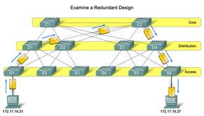
b. Loop và bão Broadcast:
+ Khi cấu hình kết nối backup nó sẽ xẩy ra Loop và cơn bão broadcast cỏ thể xây ra.
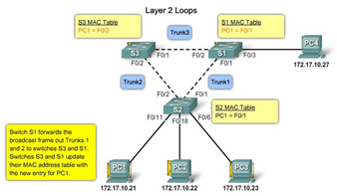 | 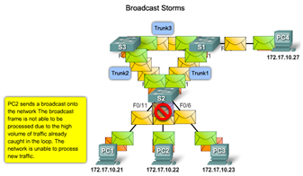
+ Loop xẩy ra khi: ta có Pc1 tới Pc4, khi pc1 gửi gói tin tới Switch 2, Switch 2 sẽ gửi gói tin tới S3 và S1 vì Swtich mặc định là forward ra đường Trunking và cùng vlan. Tới S1 nó lại forward ra f0/3 và forward tới đường Trung 3. Sau đó S3 lại gửi lại cho S2, tương tự no sẽ chạy lòng vòng rồi dẫn ra Loop.
+ Broadcast khi Pc cần giử toàn mạng. Dữ liệu sẽ tới Switch 2 sau đó Switch 2 sẽ gửi sang Switch 3. no sẽ chạy lòng vòng.

2. Cơ chế hoạt động của STP: dựa vào 4 bước
+ Xét 4 Swtich A, B, C, D kết nối như sau:
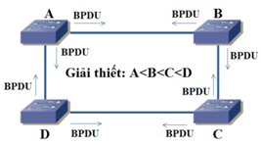
+ Các gói tin trao đổi dữ liệu giữa các Switch là BPDU(Bridge Protocol Data Unit): là loại gói tin sử dụng trong STP
a. Xét bầu Root-SW:
+ Trong BPDU có thành phần quan trọng là Bridge-ID.
+ Bridge-ID dài 8 bytes:
=> 2bytes: là của Priority => Priority chạy từ 0 tới 65535. Giá trị mặc định là: 32768
=> 6 bytes là của địa chỉ MAC
+ Đầu tiên Switch nào cũng cho mình ra Root-SW. Nhưng sau một hồi trao đổi BPDU thì nó chọn ra Switch có Bridge-ID nhỏ làm Root
=> (B-ID)min = Root-SW
=> Để biết được (B-ID)min nó sẽ xem thông số Priority của ai nhỏ nhất. nếu cả 2 có Priotity bằng nhau nó sẽ xét tới MAC. Vì MAC là duy nhất trên thế giớ nên phải có tham số nhỏ nhất.
=> Trên địa chỉ MAC nó sẽ xét từ trái qua phải: 00:1F:29:e5:1d:22 và 00:1F:29:e5:1d:21 thì MAC 2 là nhỏ hơn.
+ Khi Switch A có MAC là nhỏ nhất vậy sau khi trao đổi thông tin các Router sẽ bầu Switch A là Root-SW
+ Khi có Root-SW: thì nó định kỳ gửi 2s một lần. Các Switch khác chỉ được foword thông tin của BPDU
b. Xét bầu Root-Port:
+ Trên tất cả các Switch không phải là Root-SW phải bầu ra một Root-Port
+ Root-Port: là Port cung cấp đường về Root-SWcho con Switch đang xét mà có tổng chi phí là nhỏ nhất.
=> Mỗi cổng của Switch khi tham gia đều có một giá trị là Cost, Cost sẽ biến đổi tùy thuộc vào Bandwidth trên cổng.
Bandwidth | Cost | Bandwidth | Cost
10Mbps | 100 | 1Gbps | 4
100Mbps | 19 | 10Gbps | 2
=> Switch A đi sang D cổng 1 thì có giá trị là 19 (A tính bằng 0, sang D là 19). Từ D về là 19.
=> Switch A đi sang D theo cổng 2 thì có giá trị là 57 (A sang B, sang C tới D). vậy Cost nhỏ nhất là 19 suy ra Root-Port là Switch C
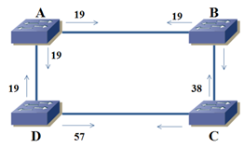 | 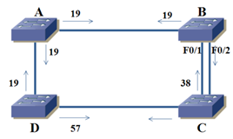
Trường hợp C có Cost về cổng B và D bằng nhau | Trường hợp C có 2 cổng về B
=> Trường hợp đường về 2 cổng của Switch C là bằng nhau mà chỉ duy nhất dược một Switch Port: thì cổng nào nối với Bridge-ID nhỏ hơn thì sẽ làm Root-Port.
=> Trường hợp C nối lên B là 2 dây, B có Bridge-ID < D thì C sẽ dựa vào 2 thành phần:
- Dựa vào Port priority: chạy từ 0-255 mặc định là 128
- Port Number: là cổng f0/1 và f0/2 thì f0/1 là Root Port
c. Designated Port: trên mỗi phân đoạn mạng phải bầu ra Designated Port. Nó cung cấp đường về Root-SW cho phân đoạn mạng mà có tổng chi phí là nhỏ nhất.
+ Phân đoạn mạng: A tới B là một phân đoạn, B tới C là một phân đoạn
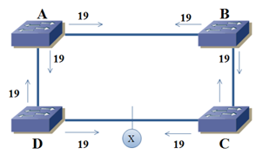
=> Xét một thực thể đứng giữa D và C. Ta xét theo nguyên tắc đi vào thì tính đi ra không tính vậy có đường từ X =>D =>A là 19. Đường X=>C=>B=>A là 38 vậy nó sẽ chọn đường có giá trị là 19 vậy cổng bị khóa có giá trị là 38
d. Khóa cổng (Blocking Port): Khi xác định được cổng có Designated Port bé nó sẽ khóa cổng còn lại
3. Các bộ định thời Spanning Tree
+ Hello timer: 2s
=> khoảng thời gian định kỳ Root-SW gửi BPDU
+ Forword delay timer: 15s
=> Để hiểu được ta phải kết hợp với các trạng thái cổng STP Port States
Disabled | Cổng bị tắt
Blocking | Một port chỉ được nhận BPDU, không được gửi BPDU, Không được học địa chỉ MAC, không được forword data
Listening | Nhận và gửi BPDU, không học MAC, không gửi Data
Learning | Nhận và gửi BPDU, thêm học địa chỉ MAC, không được chuyển Data
Forwarding | nhận, gửi BPDU, được học địa chỉ MAC, được chuyển Data
=> cổng nào bị khóa sẽ đưa vào trạng thái blocking.
=> cổng không bị khóa nó chưa được gửi ngay mà đi vào trạng thái Listening và chờ 15s
=> sau đó chuyển sang Learning mới được học
=> sau đó mới chuyển sang Forwarding.
=> dùng để chống Loop
+ Max-Age-Timer: một cổng đang nhận BPDU mà không nhận được nữa thì nó sẽ bật lên trong vòng 20s để làm thời gian chờ bật lại.
4. Cơ chế giao thức Spanning Tree chạy trên thiết bị Cisco: pVST+ (per VLAN STP)
+ Switch Cisco sẽ cho một VLAN chạy một cây Spanning Tree.
+ Trường Priority của của Bridge-ID sẽ khác so với Bridge-ID bình thường
=> Có tổng là 2bytes là 16 bit. 4bit đầu là Priority. Từ bit 11 trở về bit 0 là lưu thông tin VLAN mà cây Spanning Tree đang chạy
15 | 14 | 13 | 12 | 11 | 10 | 9 | 8 | 7 | 6 | 5 | 4 | 3 | 2 | 1 | 0
=> Trường Priority đầu có 4 bit vậy nó có 24 (2 mũ 4 bit) là 16 giá trị.
=> Cách tính của PVST+
- 1.212 = 4096 (0001)
- 1.213=8192 (0010)
- 1.212 +1.213= 12288 (0011)
- Ta thấy Priority chạy PVST+ đều là bội số của 4096
=> Cách tính kết hợp với VLAN
- Xét VLAN là 1: ta có: 1.212 + 1.20 = 4097
- Xét VLAN là 2: ta có: 1.212 + 1.21 = 4098
5. Cấu hình STP:
a. Một số điểm cần lưu ý khi cấu hình Switch Cisco
=> Mặc định Switch Cisco là bật mặc định STP.
=> Mode default là PVST+ là mỗi VLAN chạy một cây STP
=> Switch Cisco không hỗ trợ SPT truyền thống là 802.1D mà phải PVST+
b. Các lệnh hiệu chỉnh STP:
+ Cấu hình Root SW: phải chỉ ra vì nó cần có cấu hình mạnh
=> Tùy chọn 1 trong 2 trường hợp: SW(config)#spanning-tree vlan n root [primary | secondary]
vd: SW(config)#spanning-tree vlan 3 root primary (chỉ ra Switch nào làm Root).
=> Chỉ cố định luôn: SW(config)#spanning-tree vlan n priority gt (giá trị priority mong muốn phải chia hết cho 4096)
vd: SW(config)#spanning-tree vlan 3 priority 8192
+ Cấu hình Port Fast:
=> SW(config)# int f0/10
=> SW(config-ip)# switchport mode access
=> SW(config-ip)# Spanning-tree portfast
c. Các lệnh Show:
=> Show Spanning-tree vlan n
vd: Show Spanning-tree vlan 3
6. Lệnh chống bão Broadcast trên cổng cho STP:
=> storm-control broadcast level pps 1500 1000
+ upper =1500 (gói giới hạn được đi qua)
+ Low = 1000 (cảnh báo)
=> Configure terminal
interface <id>
storm-control {broadcast|multicast|unicast} level {level [level-low] | bps bps [bps-low] | pps pps [pps-low]}
for example:
block at 80% utilization, unblock at 50%
storm-control broadcast level 80 50
or
block at 100 pps, unblock at 70 pps
storm-control broadcast pps 100 70
storm-control action {shutdown | trap}
7. Block Unicast và Multicast Flooding:
=> Switch# configure terminal
=> Switch(config)# interface gigabitethernet0/1
=> Switch(config-if)# switchport block multicast
=> Switch(config-if)# switchport block unicast
=> Switch(config-if)# end

